Kinh thưa các bạn
Hôm nay xin góp mặt cùng các bạn vài chuyện vui chơi
1. Một câu hỏi rất hay của Dược Sĩ Trần Trọng Phu: Youtube Lossless???
2. Một bằng hữu góp ý vể việc chuyển VHS ra dạng digital
3. Một vị nhờ bà con chỉ cách trừ sâu ăn cây táo.
4. Một tin rất lý thú
HCD (10-Jun-2021)
-------------------
Thưa các bạn tôi thấy có nhiều bằng hữu trồng mãnh cầu sau nhà, trông hoài không thấy đậu trái, trong khi hằng năm trổ bông rất nhiều, nhưng rồi rụng hết.
Lâu nay tôi có làm vài cái video hướng dẫn cách làm mãng cầu đậu trái nhiều theo ý muốn. Nay xin lập lại lần nữa, đầy đủ hơn và ngắn gọn hơn
https://youtu.be/2ekIEphzVGs

Cũng thấy có nhiều vị nói là hoa mãng cầu đực hoa mãng cầu cái, nghe mắc cười. Mãng cầu có hoa lưỡng tính, ngay trong mỗi hoa đầu có phấn hoa và có cã bầu noãn.
Chuyện hoa đực hoa cái là loại cây có hoa đơn tính, như nhóm dưa hấu dưa leo bầu bí…
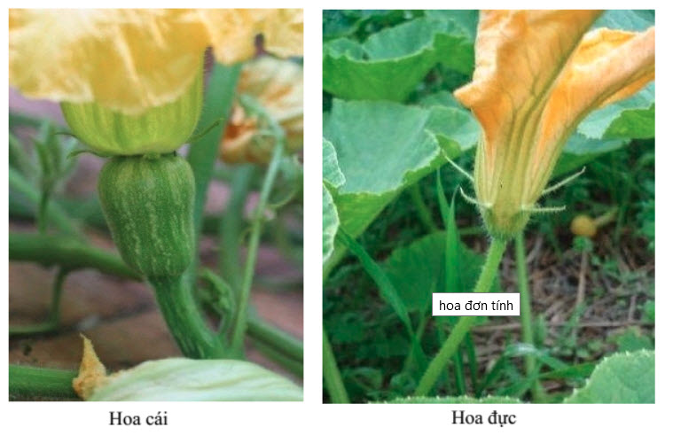
Hoa bên tay trái có bầu noãn (trái) là hoa cái, hoa bên tay mặt cùng một cây bí là hoa đực.

From: 'Phu Tran' via Dược-khoa SG 67 <dksg-67@googlegroups.com>
Sent: 10 June 2021 3:08 CH
To: HCD <huy
Cc: DKSG67 Nhom Ban DK 67
Subject: Xin giúp ý kiến

Anh Đẳng thân,
Hiện nay trên Youtube có những video nhạc họ nói là
Lossless Audiophile
Không biết trong đó có thật là Lossless không ?
( như Wav file.... chẳng hạn hay là phần audio cũng chỉ là MP3 )
Nếu là MP3 thì khi mình download và save as lại dạng Wav
file vẫn lớn nhưng cũng không phải như bản nhạc origin được.
Nhờ anh Đẳng giúp ý kiến.
Cảm ơn anh Đẳng
Thí dụ như video sau đây :
Hồng Trúc Tuyệt Phẩm - Cho Người Vào Cuộc Chiến - Lossless Audiophile

 | Hồng Trúc Tuyệt Phẩm - Cho Người Vào Cuộc Chiến - Lossless Audiophile

HCD: Thưa anh tôi có ý định nói về chuyện nầy lâu rồi, nay anh thắc mắc thật là đúng dịp. Lâu nay cứ thấy bà con Việt Nam ta bỏ nhạc vào Youtube rồi quảng cáo rằng nhạc đó là HiFi, nhạc đó là lossless, nhạc đó là high resolution, nhạc đó là super HiFi, nhạc chất lượng cao… thật là buồn cười. Sao bà con nầy không biết rằng bản chất của format MP4 không có chuyện âm thanh lossless, nó compressed âm thanh như MP3 (dạng MP4 là bà con gần của MP3 dùng cho hình Video, tức hình chuyển động (movie) cũng bị compressed luôn). Mà Youtube thì post video dưới dạng MP4.
Để thấy rõ tôi download thử (dạng tốt nhất) của cái video Yourtube anh Phu đã lấy làm thí dụ (xem hình kèm)
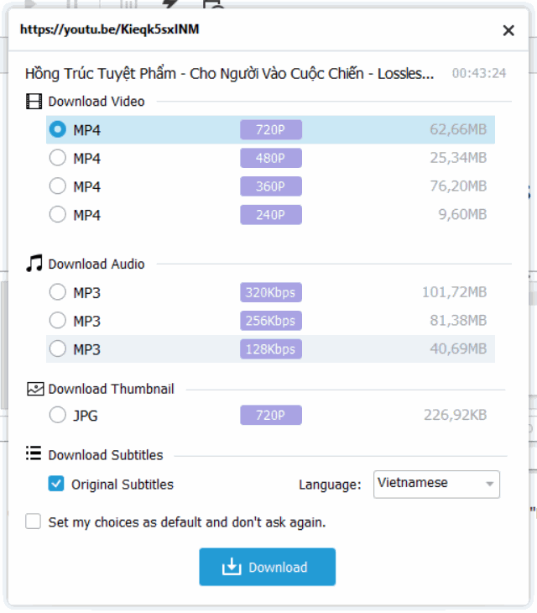
Sau khi download xong về computer nhà tôi xem property của nó. Dưới đây là property của cái video vừa download:

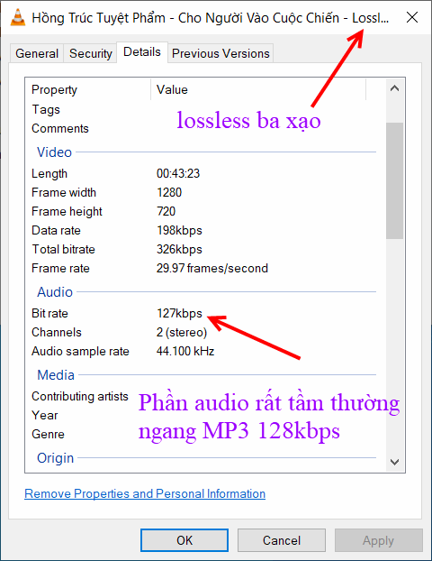
Các bạn thấy phần audio chỉ là 127 kbps, ngang hàng MP3 (bình thường 128kbps) không phải lossless.
Ngoài ra cái video dài 43 phút chứa 10 bản nhạc (xem hình) mà có độ lớn có khoảng trên 100MB tí xíu, làm sao lossless được. Một bản nhạc lossless dài 5 phút lớn tới 50MB.
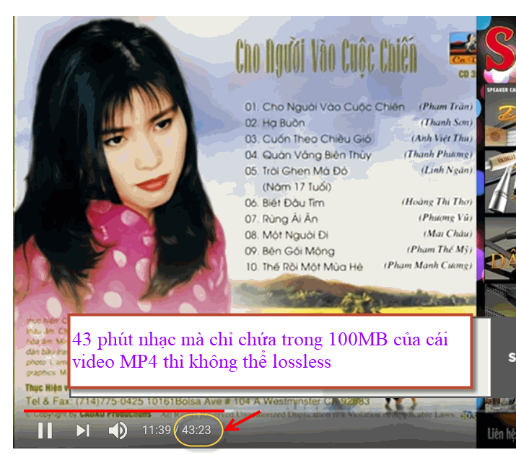
Một bản nhạc 5 phút lossless chiếm 50MB rồi. Độ lớn của cideo ở đây không có cách chi chứa 10 bản nhạc lossless hết.
-------------------

From: "Phạm N. Khôi" <pham. @gmail.com>
Date: Jun 6, 2021 10:59 PM
Subject: ClearClick
To: HCD <huy017@juno.com>
Thưa anh Đẳng
Tôi đã xài "ClearClick" để chuyển từ Analog qua Digital. Hồi đó, tôi xài nó để đổi từ VHS, hi8, v.v qua MP4. Cái này rất tiện lợi và đơn giản vì không cần computer.
Đầu tiên gắn dây RCA outputs từ máy VHS hoặc hi8 vào ClearClick. Tiếp theo, gắn một cái SD card hoặc Flash Drive vào Clearclick. Sau đó nhấn nút Record là xong. Video từ VHS hoặc hi8 sẽ được chuyển qua digital vào SD card hoặc Flash drive. Tôi rất hài lòng với sản phẩm này và xin giới thiệu tới anh:

ClearClick Video to Digital Converter 2.0 (Second Generation) - Record Video from VCR's, VHS Tapes, AV, RCA, Hi8, Camcorder, DVD, Gaming Systems (Bundle Edition)
https://www.amazon.com/ClearClick-Digital-Converter-2-0-Generation/dp/B083PZTDS9/ref=sr_1_5?dchild=1&keywords=clearclick&qid=1623043879&s=electronics&sr=1-5

HCD: Cám ơn anh Khôi đã bày thêm cách chuyển VHS sang dạng digital cập nhật, xin gởi các bạn đã hỏi chuyện nầy trong tuần trước.

From: Võ - Ngọc <nl18vo@gmail.com>
Date: 6/4/21 2:07 PM (GMT-08:00)
To: huy017 <huy017@juno.com>
Subject: hỏi anh 1 chuyện

Anh Đẳng kính mến ,
Hỏi anh 1 chuyện mong rằng anh không “ bí xị” .
Mùa xuân năm nay mấy cây apple ở sau vườn có quá nhiều sâu cắn lá . Loại sâu nầy lạ hoắc ( chắc chỉ lạ với tôi thôi vì ít khi ra vườn ) , nó tiết ra 1 sợi tơ như tơ nhiện ,đánh đu tòng teng vào mỗi sáng sớm . Nó ăn lá cây lủng lổ nhiều quá .
Vườn nhà anh có bị tình trạng nầy không , nhờ anh chỉ cách diệt nó , diệt không phải bằng thuốc sâu rầy mà mình tự pha chế hay anh hỏi thăm trong MTC coi ai biết cách trừ loại sâu nầy .
Gởi anh tấm hình chụp mấy con sâu. Kính chúc anh nhiều sức khỏe . Cho hỏi thăm Brendan , năm nay lên lớp mấy rồi ? Mấy đứa cháu tôi suốt năm nay học online , Thủ hiến Ontario nói có thể mở cửa trường trong tháng 9 .
Kính
Ngọc Võ

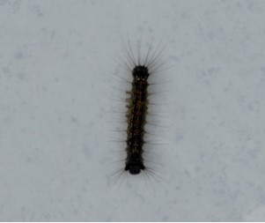
HCD: Thưa anh chuyện nầy tôi bí xị, post lên đây để bà con góp ý.
Xin anh Phúc chủ vườn cây giống ở Florida chỉ giúp.
Brendan năm nay cũng học online


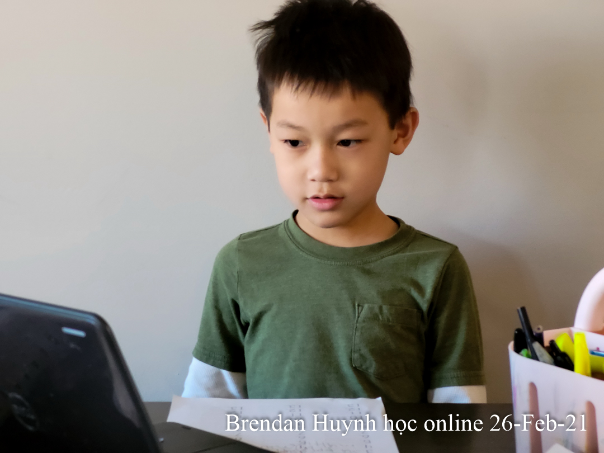
Cháu nội tôi đó
-------
Một tin rất lý thú
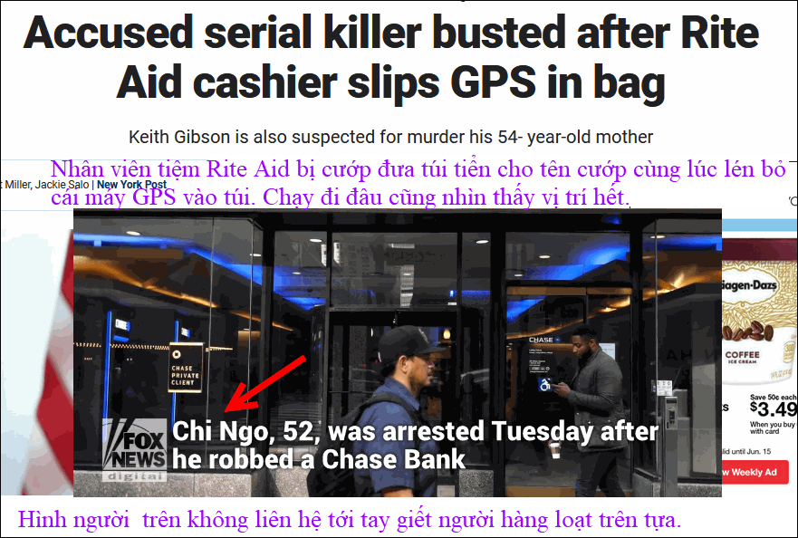
A man linked to at least six slayings — including the fatal shooting of a Dunkin’ Donuts manager — has been busted thanks to a Rite Aid cashier, who tossed a GPS tracker in a bag of cash he allegedly grabbed during an armed robbery in Delaware, police said. Keith Gibson, 39, was tracked down by o... View the article. https://flip.it/_SttVS View
HCD: Một tên giết người hàng loạt vào cướp tiệm Rite Aid bị nhân viên thu ngân lén bỏ một máy dò GPS vào cái túi đựng tiền đưa cho tên cưới. Tên nầy chạy đi đâu cảnh sát cũng nhìn thấy vị trí hết.
Trong tấm ảnh trên thấy có người tên Chi Ngo cướp nhà băng, không biết phải người Việt Nam không. (hình trên màn TV của FosNews).

